Jak dokonać wpłaty?  Zezwolenie na pracę sezonową- 30 zł  na numer rachunku:  87 1090 2590 0000 0001 5014 0657  W tytule należy podać symbol wpłaty „Z” ,nazwę firmy (może być skrócona) oraz imię i nazwisko cudzoziemca, którego dotyczy wniosek.  Oświadczenie- 30 zł  na numer rachunku:  87 1090 2590 0000 0001 5014 0657  W tytule należy podać symbol wpłaty „O” ,nazwę firmy (może być skrócona) oraz imię i nazwisko cudzoziemca, którego dotyczy wniosek. |  | Nazwa firmy |  | Dokonanie wpłaty  Złożenie wniosku poprzez stronę www.praca.gov.pl i dodanie wszystkich załączników tj.:  -dowód wpłaty  -skan paszportu cudzoziemca  -skan dokumentów pobytowych cudzoziemca (jeśli przebywa w Polsce)  -inne załączniki, jeśli wymaga tego Urząd  np.: zaświadczenie z ZUS o niezaleganiu czy prokurę  Odbiór/zwrot gotowego dokumentu  Składanie wniosków w Powiatowym Urzędzie Pracy w Mławie w trzech krokach  Gdzie załatwić sprawę? | Informator  - Powiatowego Urzędu Pracy w Mławie  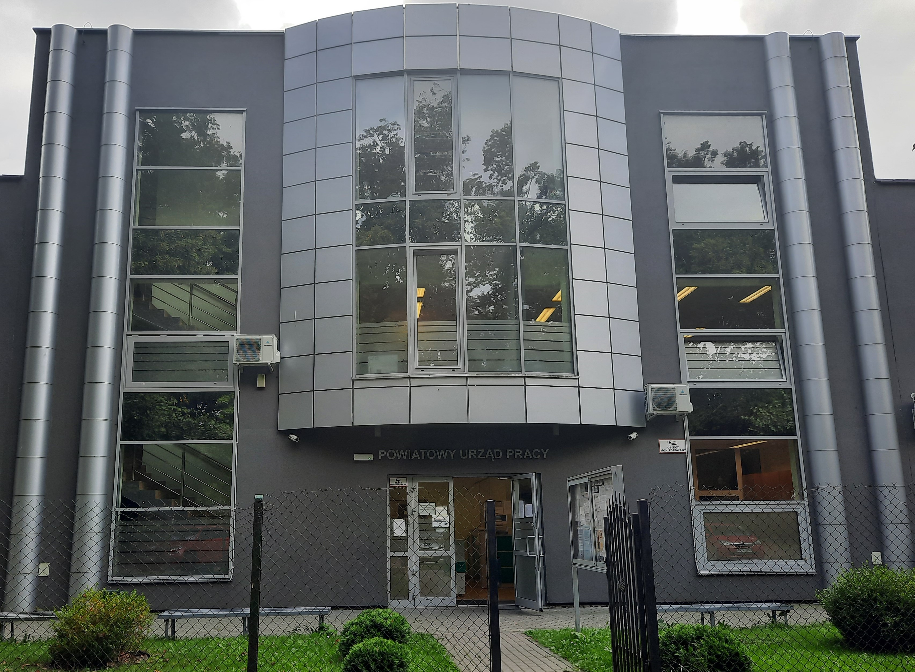  Praktyczne porady dla pracodawców  Jak zatrudnić cudzoziemców?

E-wnioski  Od czego zacząć? | Oświadczenie o powierzeniu wykonywania pracy cudzoziemcowi  Legalizuje pracę wyłącznie obywateli: Armenii, Białorusi, Gruzji, Mołdawii, Rosji. Okres pracy na tej podstawie nie może przekraczać 24 miesięcy. Dotyczy prac innych niż sezonowe.  Dla obywateli Ukrainy należy złożyć tylko powiadomienie o powierzeniu wykonywania pracy  Zezwolenie na pracę sezonową  Legalizuje pracę wyłącznie w zawodach tzw. sezonowych, określonych odrębnymi przepisami. Są to m.in. prace przy hodowli bydła i uprawy roślin. Okres pracy na tej podstawie nie może przekroczyć 9 miesięcy w danym roku kalendarzowym. | ul. Wyspiańskiego 7, 06-500 Mława  Kontakt z nami  tel. 23 654 34 01  - Anna Borkowska wew. 301  e-mail:anna.kowalska@pup.mlawa.pl  - Magdalena Dumińska wew. 336  e-mail:duminskam@pup.mlawa.pl  kom. 789 044 820  fax: 23 654 34 04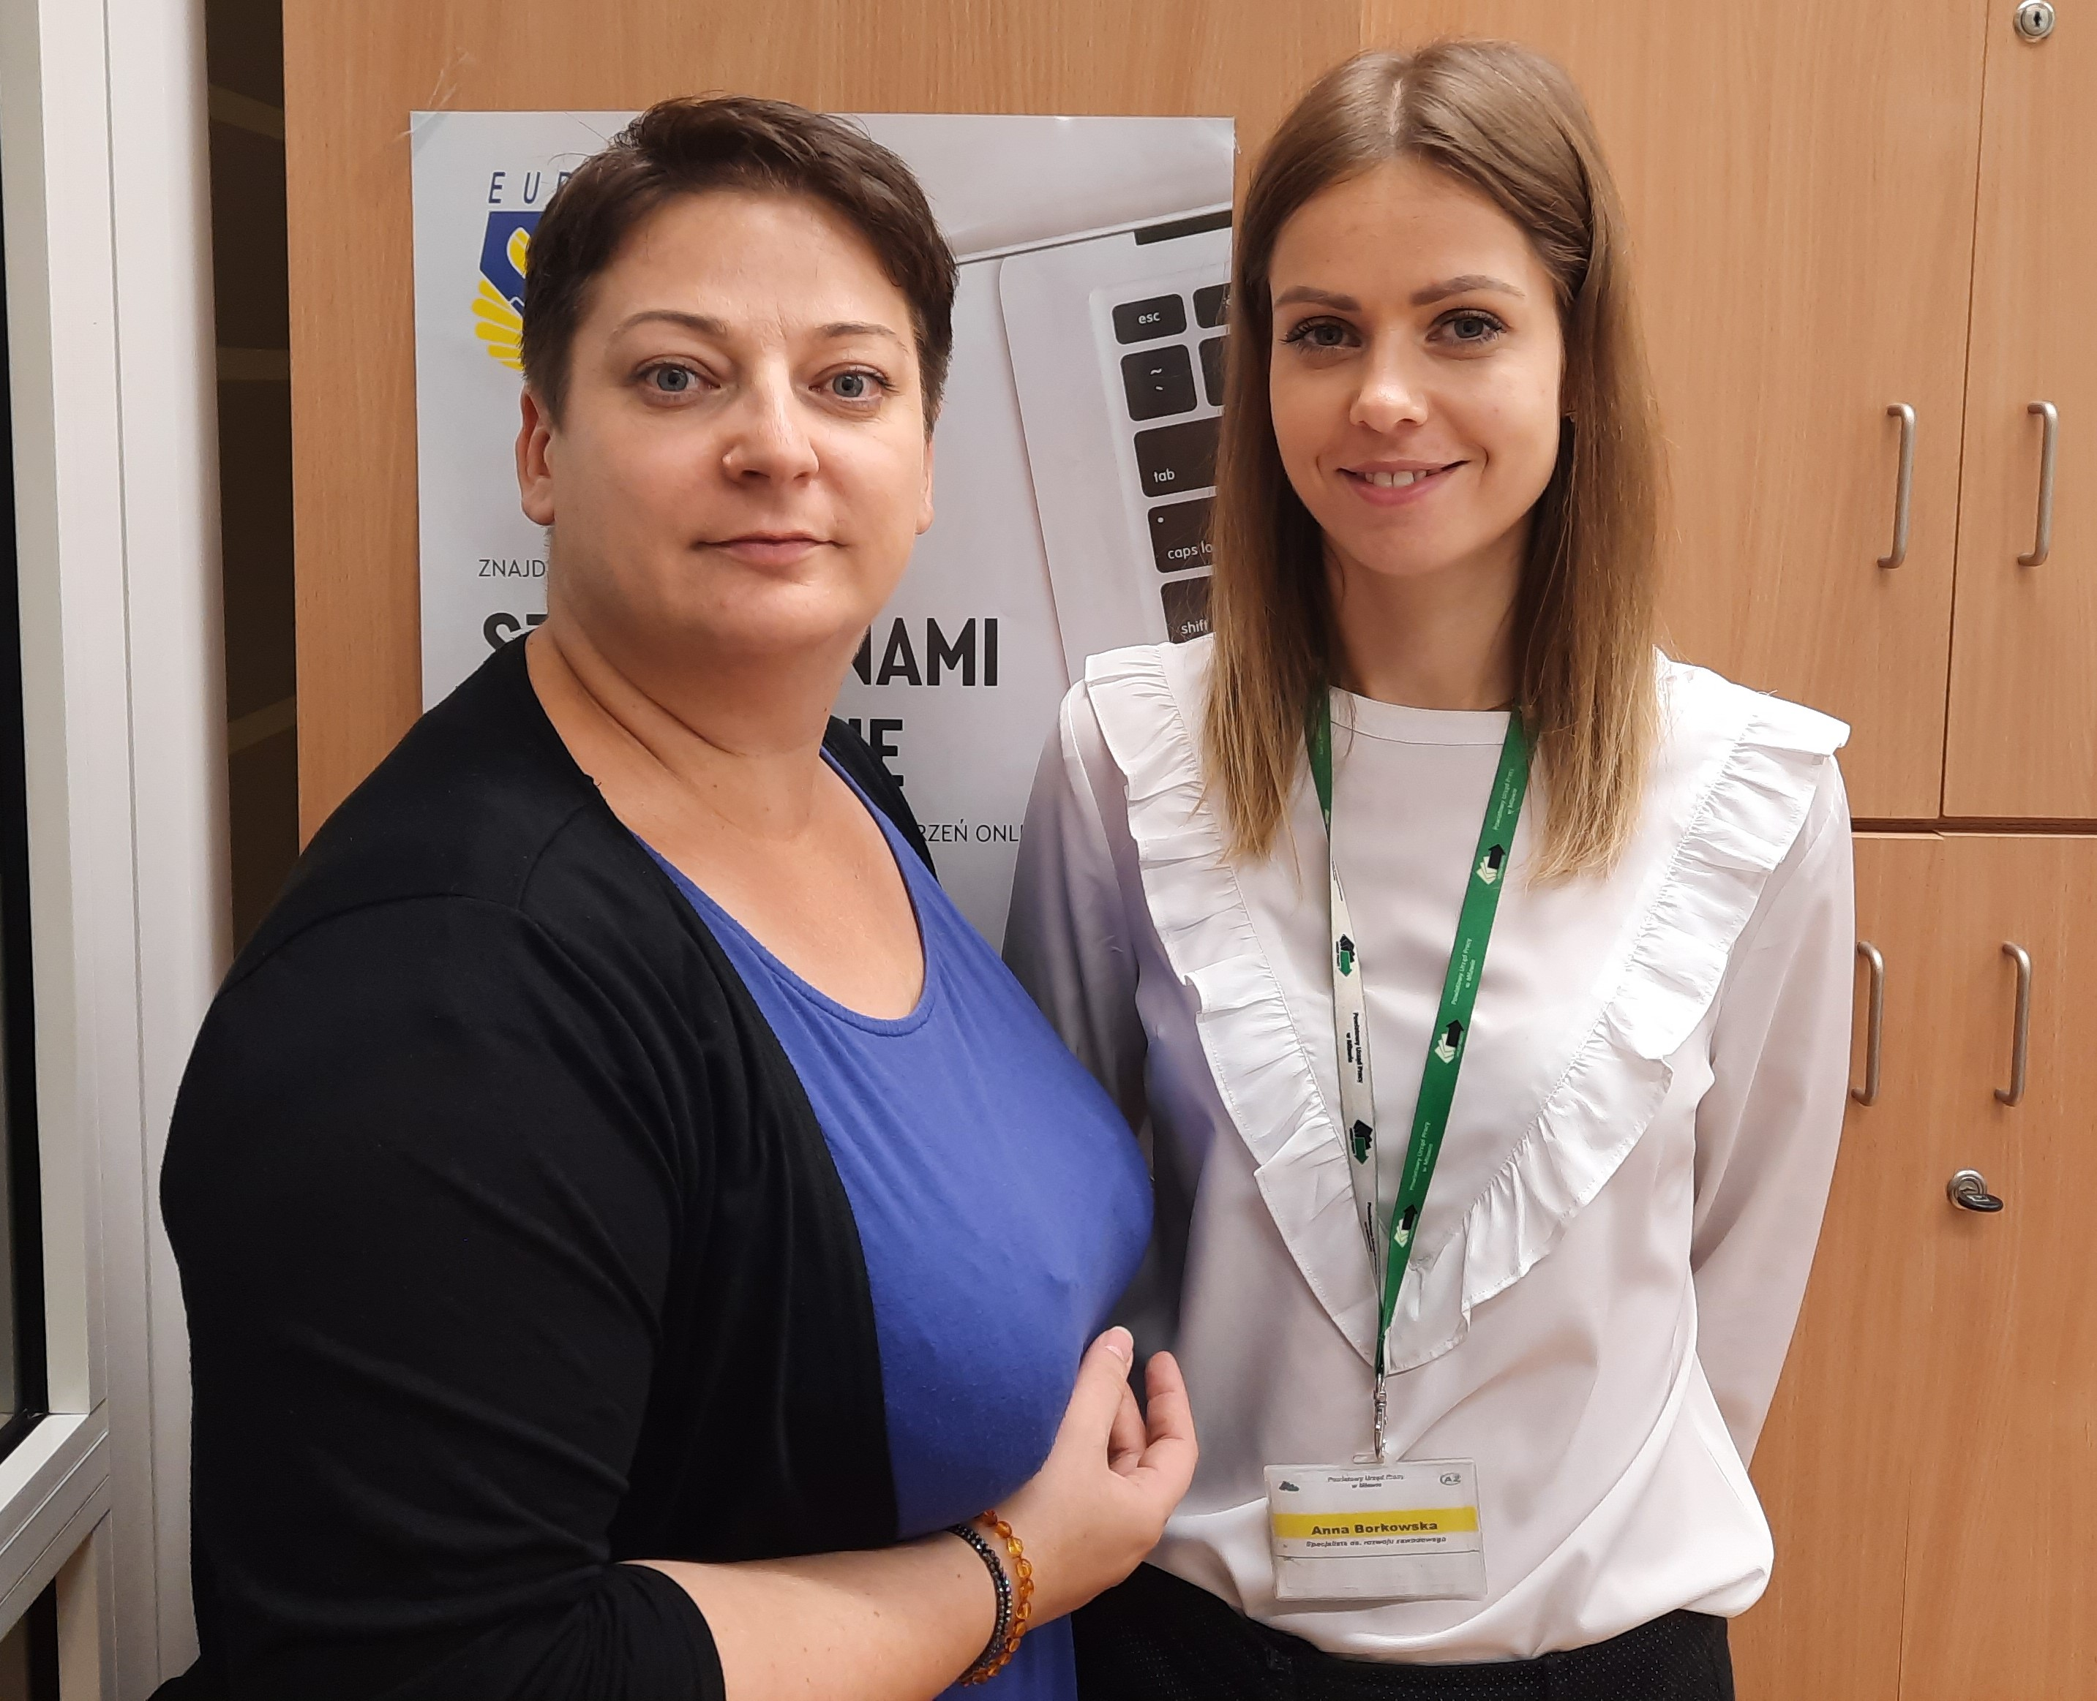  Zapraszamy

